操作系统实验1

熟悉Ubuntu系统的简单操作并编译运行Linux内核

姓名：王嵘晟 学号：PB17111614

1. 主要步骤
2. 编译系统内核，准备模拟器QEMU，并熟悉两种制作根文件系统的方法。着重利用busybox生成根文件系统的方法。
3. 用gdb+QEMU调试系统内核。
4. 运行结果截图

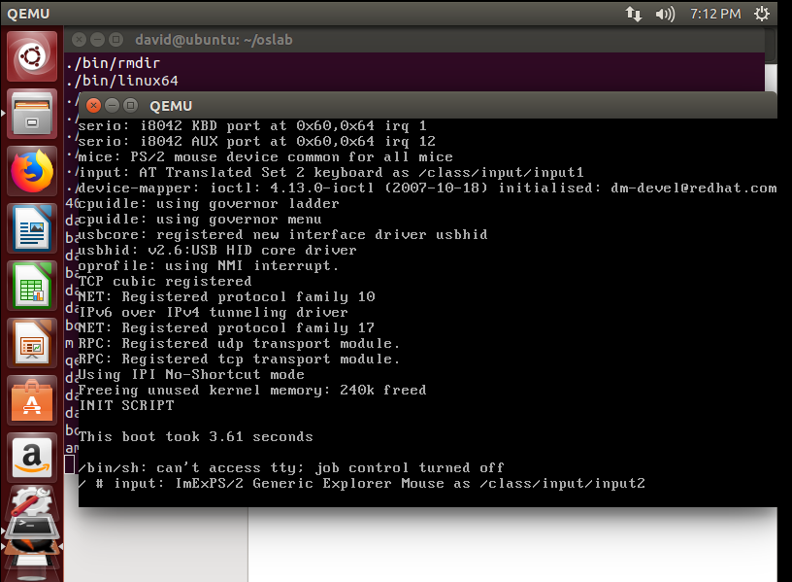

打开QEMU

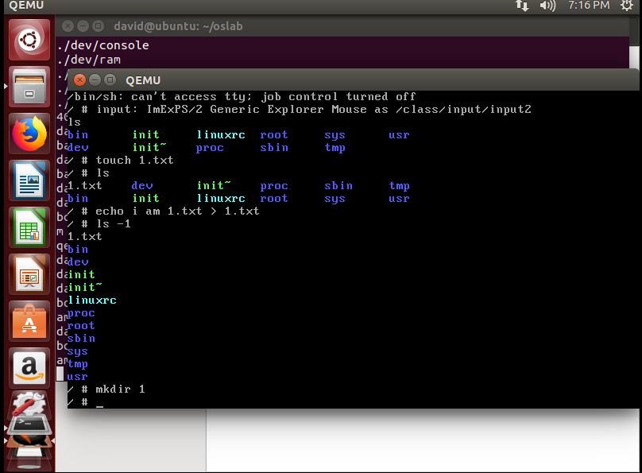

在QEMU中创建1.txt并编辑内容

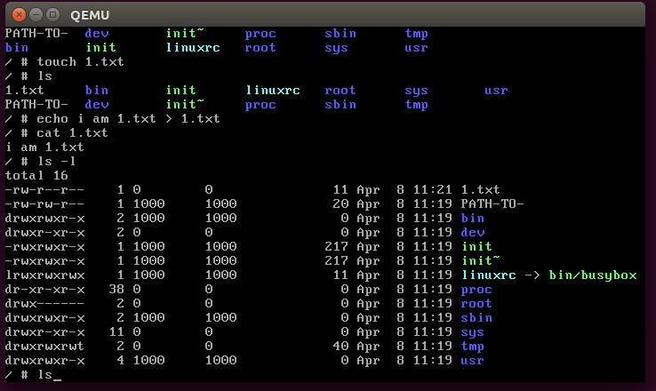

查看1.txt的内容

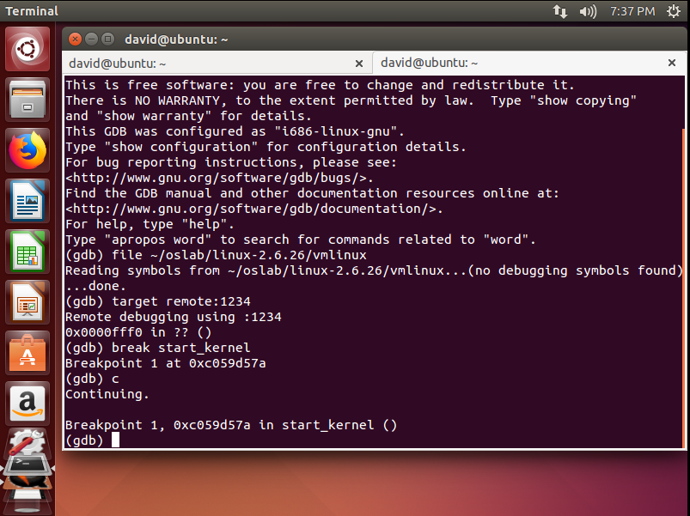

设置断点

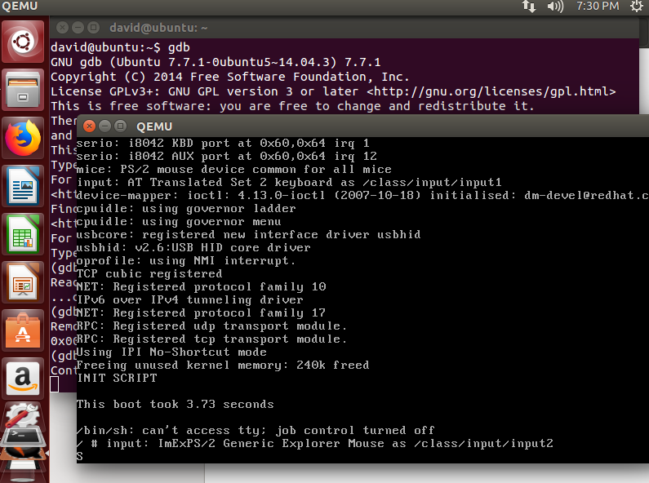

QEMU由stop变为continue，试验完成

1. 实验过程中遇到的技术问题和解决方法

本次实验中遇到了一个技术问题——按照pdf更改镜像源为科大镜像，致使系统变得一半14.04一半16.04，导致接下来遇到了一连串bug。解决方法：靠某大佬帮助，重新更改了镜像并降级已经更新的软件包，成功解决了问题。

1. 实验总结

本次试验作为第一次操作系统实验，主要学习Ubuntu的一些基础操作，例如查看文件列表，创建文件，写文件等。编译内核并用gdb调试内核，为以后的实验打下基础。